**密级：秘密**

文件编号：D05-IDT070

**Alife老年人关怀App**

软件需求规格说明书模板

目 录

1 引言 1

1.1 目的 1

1.2 背景 1

1.3 术语表 1

1.4 参考资料 1

2 项目概述 1

2.1 系统定位 2

2.2 系统范围 2

2.3 组织机构 2

2.4 系统业务流程 2

2.5 业务规则 2

2.6 系统特性 2

2.7 系统运行环境 3

2.7.1 设备及分布 3

2.7.2 支撑软件 3

2.8 约束 3

3 功能需求 3

3.1 参与者 3

3.2 子系统划分 4

3.3 界面迁移 4

4 非功能需求 4

4.1 界面元素 4

4.2 接口需求 4

4.2.1 硬件接口需求 4

4.2.2 软件接口需求 5

4.2.3 通信接口需求 5

4.3 其他非功能需求 5

4.3.1 性能 5

4.3.2 安全性 6

4.3.3 可维护性 6

4.3.4 可扩展性 6

4.3.5 可移植性 6

4.3.6 可用性 6

4.3.7 用户文档 6

5 其他需求 6

6 附件 7

# 引言

## 目的

本需求规格说明书是为老年人关怀系统而编写的。老年人关怀系统是一个全方位关怀、多细节化的系统，帮助老年人更加便利、更加安全的生活。本需求说明书旨在使 U1

（需求者）明确老年人关怀系统的要求和细节，给 U2(开发人员)了解需求实现的难度和困难，最终提供给 U3（审核人、管理者）讨论和审核，达到沟通效果。

## 背景

**1.2.1 项目概况**

本需求分析报告所预期开发的软件系统是:老年人关怀系统。无其他子系统。

**1.2.2 任务分配**

1. **软件开发者：**胡恒昌、张磐、刘博、叶子豪、宋羽珩、严灏
2. **产品使用者：**老年人
3. **文档编写者：**胡恒昌、张磐、刘博、叶子豪、宋羽珩、严灏
4. **预期产品使用者：**体验人员（志愿者）

## 术语表

列出本软件需求规格说明书中专门术语的定义、英文缩写词的原词组和意义、项目组内达成一致意见的专用词汇，同时要求继承全部的先前过程中定义过的词汇。

|  |  |  |
| --- | --- | --- |
| 词汇名称 | 词汇含义 | 备注 |
| Linux | Linux是一套免费使用和自由传播的类 Unix操作系统，是一个基于POSIX和UNIX的多用户、多任务、支持多线程和多CPU的操作系统。 |  |
| Apache | Apache是世界使用排名第一的Web服务器软件。它可以运行在几乎所有广泛使用的计算机平台上，由于其跨平台和安全性被广泛使用，是最流行的Web服务器端软件之一。 |  |
| MySQL | MySQL是一个关系型数据库管理系统，由MySQL AB公司开发，目前属于Oracle旗下产品。 |  |
| SQLite | SQLite，是一款轻型的数据库，是遵守ACID的关系型数据库管理系统，它包含在一个相对小的C库中。它是D.RichardHipp建立的公有域项目。 |  |
| Android Studio | Android Studio是一个Android集成开发工具，基于IntelliJ IDEA.类似 Eclipse ADT，Android Studio提供了集成的 Android 开发工具用于开发和调试。 |  |
| Socket | 通常也称作"套接字"，用于描述IP地址和端口，是一个通信链的句柄，可以用来实现不同虚拟机或不同计算机之间的通信。 |  |
| TCP | TCP（Transmission Control Protocol传输控制协议）是一种面向连接的、可靠的、基于字节流的传输层通信协议，由IETF的RFC 793定义。 |  |
| SQA | 软件质量保证（SQA-Software Quality Assurance）是建立一套有计划，有系统的方法，来向管理层保证拟定出的标准、步骤、实践和方法能够正确地被所有项目所采用。 |  |

## 参考资料

[1] 佚名. 软件工程基础[M]. 人民邮电出版社, 2005.

[2] 郝克刚. 软件分析与设计的支持环境[J]. 计算机研究与发展, 1986(7):16- 23+68.

[3] S.Lauesen. 软件需求[M]. 电子工业出版社, 2002.

[4] 袁仕继, 许世平, 杜松蒲,等. 一种软件需求规格说明描述质量评价方法[J]. 电子设计工程, 2013, 21(7):11-13.

[5] 黄国光, 周勇. 软件需求工程[M]. 清华大学出版社, 2008.

[6] 章越松. 老年关怀的概念界定及其内涵解读[J]. 医学与社会, 2003,16(1):37- 39.

[7] 松涛. 老年关怀——亟待解决的社会问题[J]. 晚霞, 2009(5):8-8.

[8] 马昭征. 基于 HTTP 的安卓与服务器交互方法的实现[J]. 无线互联科技,2015(3):92-96.

# 项目概述

此节高度概括系统的功能、与其他系统的接口以及系统配置。

## 系统定位

如今随着智能手机的普及，越来越多的老年人接触到了智能手机，而在如今利益为重的时代背景下，几乎所有的软件都在为年轻人所开发，对于老年人这一弱势群体少了很多的关怀，子女忙于工作使空巢老人的数量越来越多，在这种情况下，社会如果不对老人进行应有的关怀，那么老年人的退休生活将是无比乏味与凄惨的，针对目前这一现象，经过我们小组成员的协定，打算开发一款较为完善的细致入微的老人关怀系统，改善老年人的生活。

本项目是一项独立软件，且全部内容自含。

## 系统范围

本节将系统放在其他相关系统环境和用户环境中进行介绍。如果该系统自成一体，应在此处说明。如果该系统是较大系统的组件，此节则应说明这些系统如何进行交互，并确定系统之间的相关接口。要显示较大系统的主要组件、互连情况和外部接口，给出系统的边界图。

## 组织机构

**二次开发人员：**具有较高的系统熟知度，较高的专业知识水平，较熟练掌握安卓开发、网络开发等。可以对开放代码进行阅读和分析，以完成其系统独特的需求。

**系统使用者：**会基本操控安卓手机的老人；预期这部分用户会占本系统总用户量的

多大部分。

**维护人员：**具有较高的计算机专业水平，可以对常见的系统 Bug 进行追踪和分析，

具有一定的测试能力。这部分用户主要是采用了本系统之后的后期工作维护者。

## 系统业务流程

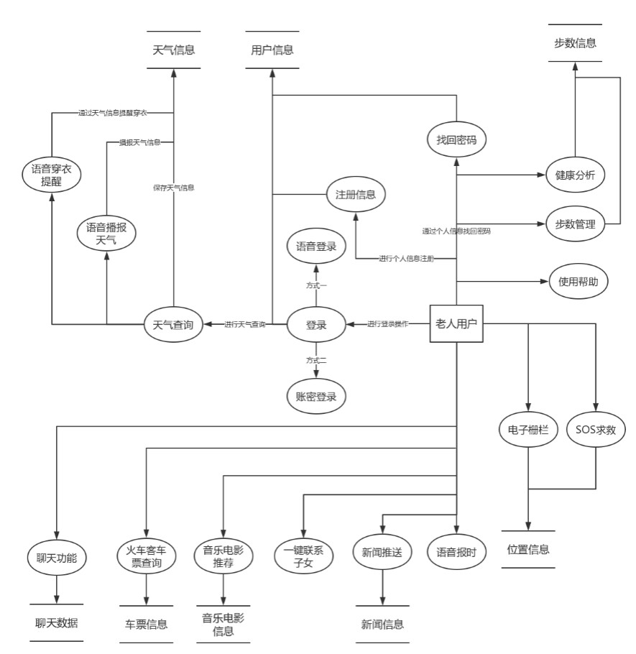

## 业务规则

无

## 系统特性

|  |  |  |  |  |  |  |  |  |  |  |  |  |  |  |  |
| --- | --- | --- | --- | --- | --- | --- | --- | --- | --- | --- | --- | --- | --- | --- | --- |
|  | 注册 | 登录 | S O S | 电子栅栏 | 新闻推送 | 饮食推送 | 音乐推送 | 电影推送 | 查询车票 | 查询时间 | 步数查询 | 步数处理 | 健康分析 | 亲子聊天 | 一键联系 |
| 用户账号模块 | √ | √ |  |  |  |  |  |  |  |  |  |  |  |  |  |
| 位置管理模块 |  |  | √ | √ |  |  |  |  |  |  |  |  |  |  |  |
| 信息推送模块 |  |  |  |  | √ | √ | √ | √ |  |  |  |  |  |  |  |
| 查询信息模块 |  |  |  |  |  |  |  |  | √ | √ |  |  |  |  |  |
| 步数信息模块 |  |  |  |  |  |  |  |  |  |  | √ | √ | √ |  |  |
| 子女联系 |  |  |  |  |  |  |  |  |  |  |  |  |  | √ | √ |

## 系统运行环境

服务器:Linux

系统+Apache+Tomcat

移动端:安卓

数据库:MySQL SQLite

项目管理:Microsoft Project

项目开发所在系统:Windows 10

项目开发集成工具:Android Studio

操作系统为 Window 7,Window 10, MacOS

# 功能需求

## 参与者

识别系统的所有参与者，在下面以列表的形式给出。

在Rose模版中，参与者要保存在Actors目录下。

|  |  |  |
| --- | --- | --- |
| **序号** | **参与者** | **说明** |
| 1 | 二次开发者 | 具有较高的系统熟知度，较高的专业知识水平，较熟练掌握安卓开发、网络开发等。可以对开放代码进行阅读和分析，以完成其系统独特的需求。 |
| 2 | 系统使用者 | 会基本操控安卓手机的老人；预期这部分用户会占本系统总用户量的多大部分。 |
| 3 | 维护人员 | 具有较高的计算机专业水平，可以对常见的系统 Bug 进行追踪和分析，具有一定的测试能力。这部分用户主要是采用了本系统之后的后期工作维护者。 |

## ****子系统划分****

|  |  |  |  |  |  |
| --- | --- | --- | --- | --- | --- |
| **需求名称** | **需求描述** | **需要的输入数**  **据描述** | **处理流程（算法）** | **输出结果描述** | **需 求 实**  **现 的 优先级别** |

|  |  |  |  |  |  |
| --- | --- | --- | --- | --- | --- |
| 用户注册 | 用户填写账号、密码、联系电话、性别等信息完成个人注册 | 账 号  (string,not null ）、 密 码(string,not  null)、联系电话 (string,not  null) 、性别(string) | 用户输入相应的信息，先判断用户输入的信息是否合法，如联系电话是否是合法的电话(正则表达式)，然后通过与服务器中的数据库进行对比，如果未找到说明可以成功注册， 否则注册失败 | 注册成功时，  App 提示注册成功；失败时，App提示注册失败 | 高 |
| 普通账号密码登陆 | 用户填写账号、密码登录App | 账 号  (string,not null ）、 密 码(string,not null) | 根据用户输入的账号，在服务器中查询，如果未查询到， 返 rCode:100；如果查询到但密码不正确，返 rCode:101； 账号与密码均正确， 返 rCode:200 | rCode=100: 提示用户账号不存 在 ；  rCode=101: 提示用户密码不正 确 ；  rCode=200: 成功登录 | 高 |
| 老年语音登陆 | 考虑到有的老人输入账号与密码操作困难，可以通过语音输入账号与密码实现登录 | 账号(语音转文字)、密码（语音转文字） | 通过科大讯飞SDK 实现语音转换成文字， 在服务器中查询，如果未查询到，返rCode:100 ；如果查询到但密码不正确， 返 rCode:101；账号与密码均正确，返rCode:200 | rCode=100: 提示用户账号不存 在 ；  rCode=101: 提示用户密码不正 确 ；  rCode=200: 成功登录 | 高 |
| 密码找回功能 | 当老人忘记密码时，可通过此功能找回密码 | 通过输入接收的验证码完成密码找回 | 通过云通信平台实现短信验证码的发送。通过对比用户返回的验证码，如果相同，则允许用户找回密码 | 验证码输入正确，允许更改； 输入错误，拒绝更改 | 高 |
| 天气查询并语音播报 | 老师可以查询当天的天气，并且语音播放天气情况 | 用户输入所要查 询 的 城 市(string,not null)，并且点击确认查询 | 通过天气API，用 GET方式获得所查询地区天气情况 Json 数据，解析 Json 数据获得天气情况，并且通过文字转语音，播放给用户 | 将天气查询结果反馈给用户， 并且语音播报出来 | 中 |
| 语音穿衣提醒 | 根据当天的天气情况，提示老人所需穿衣的类型 | 无需输入，每天定时播报 | 根据当天的天气情况，给出合适的穿衣建议，并将文字转换成语音 | 语音播合适的穿衣 | 中 |

|  |  |  |  |  |  |
| --- | --- | --- | --- | --- | --- |
| 语音报时 | 老人可能视力比较下降， 此功能方便老人查看当前时间 | 用户连续按两次手机音量增键 | 通过监视音量增键， 当监测到用户连续按两下时，获得此时的时间，并且语音播报 | 语音播报此时的时间 | 中 |
| 新闻推送 | App 推送当天焦点新闻 | 点击"新闻接受  "按钮 | 服务器监测到请求后，调取当天新闻 | 显示当天新闻 | 中 |
| 一键联系子女 | 老人联系子女时，可直接在App 的子女联系列表中联系子女 | 用户点击所要联系的子女 | 用户添加所要联系子女的电话号码，当点击这个用户时，会调用手机的拨号功能 | 成功拨打出电话 | 中 |
| 饮食推荐 | App 会每天推送一些关于老年人养生的饮食 | 点击"饮食推荐  "按钮 | 服务器监测到请求后，调取当饮食资料 | 显示相关饮食 | 中 |
| 音乐、电影推荐 | App 会推送一些适合老年人的音乐和电影 | 点击"音乐、电影"推荐 | 服务器监测到请求后，调取音乐、电影 | 显示所推荐的音乐、电影 | 中 |
| 火车票、客车票查询 | 由于年龄原因，老人可能不太方便去火车站或者客车站去查询车票，可通过App 查询所需车票 | 输 入 出 发 地(string,not  null)、目的地(string,not  null)和出发日期 (string,not  null),点击"确定"按钮查询 | 通过火车票、客车票API，用 GET 方式获得所查询的 Json 数据，解析 Json 数据获得天气情况，反馈给用户 | 所查询的火车票、客车票信息 | 中 |
| 一键 SOS 求救 | 在一些突发情况发生的时候，比如脑溢血或是突发性的心肌梗塞，这种情况发生的时候，老人的意识十分虚弱， 而这种情况晚几秒求医都会有生命危险，这种情况下，便需要一键 SOS 求救，在这种情 | 老人点击“SOS” 按钮进行呼救 | 点击“SOS”之后，手机便会自动拨打 120 求救电话，并同时联系子女，在拨打 120 无果的情况下让子女及时赶到，同时会发送自己的位置 | 手机帮助老人进行求救 | 中 |

|  |  |  |  |  |  |
| --- | --- | --- | --- | --- | --- |
|  | 况下预防悲剧的发生 |  |  |  |  |
| 步数管理 | App 会记录下老人当天的运动步数 | 老人点击“步数管理”查看自己的步数 | 新开辟一个线程单独监测用户的运动情况，当监测到运动时，增加步数，并在一天结束后存储该步数至服务器数据库 | 记录下老人每天的运动步数 | 中 |
| 健康分析 | 根据老人每天的运动量， 分析老人是否运动过多与过少 | 老人一段时间内每天的运动数量 | 分析老人一段时间内的运动数据，拟采用线性回归得出一个最接近老人实际身体情况的运动值， 当老人运动量少于这个值时，会提醒老人该增加运动，当老人运动量多于这个值时，会提醒老人应当少量运动，防止过度劳累 | 提醒老人运动过多或者过少 | 中 |
| 聊天功能 | 针对部分空巢老人，生活会比较无聊无趣，对一些比较新潮时髦的老人甚至有与其他人网上聊天的欲望，通过这个功能，用户可与其他用户进行沟通，且操作比微信 qq 这些简单，没有那么多繁琐的功能 | 老人通过点击按钮进入聊天功能 | 通过 Socket 通讯进行网络消息传播 | 老人进入聊天功能开始聊天 | 中 |
| 电子栅栏防走失 | 老人在日常行走中容易出现迷路或走失的情况， 针对老人每天的步行距 | 老人步行超出日常步行范围 | 通过对老人步数的分析，简单计算老人的日常步行距离，在对老人定位后若发现老人的位置离家距离超出日常运动 | 对老人进行提醒，及时让老人停下 | 中 |

|  |  |  |  |  |  |
| --- | --- | --- | --- | --- | --- |
|  | 离，如果老人的移动范围超出了自己的距离，手机便会对老人进行提醒，让老人及时停下 |  | 范围便对老人进行提醒 |  |  |
| 使用帮助 | 用户可通过使用帮助，具体了解App 的详细功能以及操作方式 | 用户点击使用帮助 | App 对请求做出处理，返回详细的使用帮助 | 返回详细使用帮助 | 低 |

# 非功能需求

## 界面元素

结合github上开源项目的构架以及相关的开源控件，采用android自带界面框架配合网络上的自定义用户界面框架组合自定义的组件。在布局方面采用经典的LinearLayout、RecycleView等android自带的布局配合网络上的一些自定义布局如CoordinatorLayout嵌套AppBarLayout配合CollapsingToolbarLayout的动态滑动布局。

才用九宫格型菜单模式，横向滑动式跳转Activity。

## 接口需求

### 硬件接口需求

无

### 通信接口需求

1. **TCP/IP 协议:** 中译名为传输控制协议/因特网互联协议，又名网络通讯协议，

是 Internet 最基本的协议、Internet 国际互联网络的基础，由网络层的 IP 协议

和传输层的 TCP 协议组成。

1. **Http 协议：**超文本传输协议（HTTP，HyperText Transfer Protocol)是互联网

上应用最为广泛的一种网络协议。所有的 WWW 文件都必须遵守这个标准。

## 其他非功能需求

### 性能

4.3.1.1精度

|  |  |  |
| --- | --- | --- |
| **需求名称** | **输入数据及精度** | **输出数据及精度** |
| 用户注册 | 账号：string,15 | 无精度 |
| 密码：string,20 |
| 联系电话：string,11 |
|  |
| 年龄：string,3 |
| 普通账号密码登陆 | 账号：string,15 | 无精度 |
| 密码：string,20 |
| 老年语音登录 | 账号：string,15 | 无精度 |
| 密码：string,20 |
| 密码找回功能 | 验证码：string,6 | 无精度 |
| 天气查询 | 城市：string,无精度 | 无精度 |
| 火车票查询 | 出发地：string,15 | 无精度 |
| 目的地：string,15 |
| GPS | 无 | 由百度地图提供，为了定位准确，精度不作处理 |

4.3.1.2时间

##### 响应时间

1）服务器接受消息并反馈消息时间不能超过 5 秒如注册、登录、语音登录等

2）当用户使用一键报时、一键 SOS 求救功能时，必须立即响应

3）天气查询、火车票等功能响应时间不能超过 5 秒

4）当子女添加老人后，老人端必须立刻出现请求信息，如果老人同意添加，则子女端立即显示老人的位置。

##### 更新处理时间

1)记录用户步数时，数据应在 30 秒内更新一次

2)老人的位置每间隔一分钟上传一次

##### 数据转换和处理时间

当进行健康分析时，数据从本地端发送至服务器，时间不能超过5秒；服务器中处理运动步数时，线性回归时间不可超过10秒

### 安全性

本软件系统采用 C/S 架构。

服务器端：服务器中的数据库使用 PreparedStatement 防止恶意 SQL 语句注入，用户的信息全部存储在服务器中，与客户端隔离，保持数据的物理独立性，保证数据安全。

客户端： 用户注册以及登录时，进行正则表达式处理，防止危险用户企图破坏数据库。

### 可维护性

系统单个功能模块出现异常时，仅需修改此功能模块的代码即可完成修复，这样既节省维护的人力物力，又对用户正常使用系统的影响降至最低。并且本系统允许用户进行数据的备份和恢复，弥补数据的破坏和丢失，使其更易于维护。

### 可扩展性

程序代码中只需添加新的功能函数即可实现新的功能，并且网页中的功能栏区域可根据需求增加功能字段的数量而不影响界面美观。

### 可移植性

本系统的程序可以在一切安卓平台上运行和后续开发。

### 可用性

软件基于 C/S 模式，采用客户端服务器模式开发，软件和服务器可以独立运行。移动端有两种 App，一种子女端，一种老人端。老人端可以脱离子女端独立运行，且功能能正常执行。但子女端需要在成功添加老人的情况下，才可有意义的使用。手机中端在进行修改操作时，服务器采用事务处理原则，遵从事务处理原子性，保证用户数据的准确性。服务器具有一定的并行能力，支持多终端同时访问。

### 用户文档

列举出将与软件系统一同提交的用户文档，例如用户手册和在线帮助和教程。明确用户文档的提交格式或编制标准。

# 其他需求

无